Verkeersverzamelbesluit voor het vaststellen van parkeerplaatsen voor het opladen van elektrische voertuigen te Nuenen fase BraLi 3 Cyclus 3
Het college van burgemeester en wethouders van de gemeente Nuenen c.a.,
Betreft: Verkeersverzamelbesluit voor het aanwijzen van 30 parkeerplaatsen uitsluitend voor het op- en bijladen van elektrische voertuigen in de gemeente Nuenen c.a.
Locaties:
- Claushof
- Nuenderbeekselaan
- Bakertdreef
- Vallestap
- Lavendelstraat
- Het Steenen Huys
- Duivendijk
- Hof van Wijck
- Heikampen
- Molvense Erven
- De Doorn
- De Vroente
- Wilgenstraat
- Schietbergen
- Tomakker
Bevoegdheid
Op grond van artikel 18, lid 1 van de Wegenverkeerswet 1994 (hierna: Wvw 1994) is het dagelijks bestuur van de gemeente Nuenen bevoegd dit verkeersbesluit te nemen. Dit besluit bundelt de maatregelen voor bovengenoemde locaties in een verkeersverzamelbesluit.
Vereiste van het besluit
Gelet op:
- Artikel 2 WVW 1994 strekt de in dit besluit genoemde maatregel tot:
- lid 1 onder a het verzekeren van de veiligheid op de weg;
- lid 1 onder b het beschermen van de weggebruikers en de passagiers;
- lid 1 onder c het waarborgen van de bruikbaarheid van de weg;
- lid 1 onder d het bevorderen van de doorstroming en bereikbaarheid;
- artikel 15 lid 1 van de Wvw 1994, op grond waarvan de plaatsing of verwijdering van de in artikel 12 van het Besluit Administratieve Bepalingen inzake het Wegverkeer (hierna: BABW) opgenomen verkeerstekens, evenals voor onderborden voor zover daardoor een gebod of verbod ontstaat of wordt gewijzigd, krachtens een verkeersbesluit geschiedt;
- artikel 15 lid 2 van WVW 1994 moet een verkeersbesluit worden genomen voor maatregelen op of aan de weg tot wijziging van de inrichting van de weg en voor het aanbrengen of verwijderen van voorzieningen ter regeling van het verkeer, als de maatregelen leiden tot een beperking of uitbreiding van het aantal categorieën weggebruikers dat van een weg of weggedeelte gebruik kan maken;
- artikel 12 BABW, op grond waarvan het plaatsen of verwijderen van de in dit artikel genoemde verkeerstekens krachtens een verkeersbesluit geschiedt;
- artikel 14 BABW, op grond waarvan de plaatsing van onderborden, zoals bedoeld in artikel 8, lid 2 en lid 3 van het BABW, in het betrokken verkeersbesluit tot uitdrukking gebracht;
- artikel 24 BABW, op grond waarvan verkeersbesluiten worden genomen na overleg met de korpschef van politie of diens gemandateerde;
- Artikel 26 BABW, op grond waarvan de bekendmaking van het verkeersbesluit wordt gemaakt door middel van plaatsing in het gemeenteblad;
- De beleidsregels oplaadinfrastructuur elektrische voertuigen gemeente Nuenen, waarin de uitgangspunten en criteria zijn vastgelegd voor het realiseren van oplaadinfrastructuur in de openbare ruimte.
Overwegingen ten aanzien van het besluit
Overwegende dat:
- het elektrisch rijden zorgt voor een verbetering van de luchtkwaliteit en een stillere leefomgeving;
- het stimuleren van elektrisch rijden bijdraagt aan het behalen van de doelstellingen van het Klimaatakkoord van Parijs;
- de Nationale Agenda Laadinfrastructuur (NAL) onderdeel is van het Klimaatakkoord van Parijs;
- in de Nationale Agenda Laadinfrastructuur (NAL) onder ander is opgenomen dat de ontwikkeling van laadinfrastructuur geen belemmering mag vormen voor de groei van het aantal elektrische voertuigen;
- het stimuleren van elektrisch vervoer bovendien een randvoorwaarde is voor de Nederlandse overheid om de klimaatdoelstellingen te halen;
- de provincies Noord-Brabant en Limburg invulling willen geven aan de doelstellingen uit de NAL en hiervoor overeenkomsten namens de deelnemende gemeenten hebben gesloten;
- steeds meer inwoners en bezoekers van de gemeente Nuenen beschikken over een elektrische auto en de verwachting is dat dit aantal blijft toenemen;
- gebruikers zonder laadmogelijkheid op privéterrein zijn aangewezen op openbare laadvoorzieningen;
- bij een groeiend aantal elektrische auto’s uitsluitend vraag gestuurde plaatsing (plaatsing naar aanleiding van een aanvraag) niet langer voldoet vanwege lange doorlooptijden;
- de gemeente Nuenen in samenwerking met een plankaartontwikkelaar potentiële laadlocaties heeft bepaald op basis van vooraf vastgestelde eisen;
- de provincies Noord-Brabant en Limburg namens de gemeente Nuenen met Charge Point Operator Vattenfall een concessieovereenkomst zijn aangegaan;
- de Charge Point Operator signalen heeft ontvangen van gebruikers over waar behoefte is aan uitbreiding;
- daarnaast is op basis van gebruikscijfers een laaddrukanalyse uitgevoerd van Best Presterende Locaties (BPL);
- de Charge Point Operator op basis hiervan locaties heeft geselecteerd;
- de gemeente Nuenen heeft geconcludeerd dat de Charge Point Operator voldoende heeft aangetoond dat op deze locaties behoefte is aan laadpalen en dat deze aan de criteria voldoen;
- de gekozen locaties in eigendom zijn van de gemeente Nuenen;
- alle locaties betrekking hebben op wegen zoals bedoeld in artikel 18, lid 1 onder d van de Wegenverkeerswet 1994;
- het college van burgemeester en wethouders van Nuenen bevoegd is voor deze wegen een verkeersbesluit te nemen;
- zonder aanvullende verkeersmaatregelen laadpalen niet goed bruikbaar zijn indien niet-elektrische voertuigen er parkeren;
- het essentieel is om oplaadplaatsen beschikbaar te houden om onveilige alternatieven en overlast te voorkomen, conform artikel 2 van de Wvw 1994;
- gebruikers zijn aangewezen op daartoe bestemde laadplekken; deze maatregelen dienen de verkeersvrijheid, de bruikbaarheid van de weg en de bescherming van milieu en omgeving;
- het noodzakelijk is om per laadpaal twee parkeerplaatsen aan te wijzen als uitsluitend bestemd voor het opladen van elektrische voertuigen;
- deze maatregelen ook bijdragen aan het beperken van hinder en milieuschade veroorzaakt door verkeer;
- dit kan worden geregeld door plaatsing van verkeersbord E08c van bijlage 1 RVV 1990 met onderbord OB504 met pijlen ter aanduiding;
- dit gebruik is vastgelegd in artikel 24, lid 1, sub d ten 2e van het RVV 1990;
- voor plaatsing van genoemde verkeersborden en onderborden een verkeersbesluit is vereist op grond van artikel 12 BABW en artikel 15 Wvw 1994;
- de plaatsing van het onderbord wordt vastgelegd in dit besluit, conform artikel 8 en 14 BABW;
- overleg is gevoerd met de politie, conform artikel 24 BABW;
- hoewel de verhouding tussen parkeerplekken en voertuigen gelijk blijft, kan de plaatsing van exclusieve laadplekken als een verhoging van parkeerdruk worden ervaren;
- deze nadelige effecten ondergeschikt worden geacht aan het behalen van milieu- en klimaatdoelen en het garanderen van verkeersveiligheid;
- het treffen van deze verkeersmaatregel een normale maatschappelijke ontwikkeling is waarvan eventuele nadelen in beginsel voor rekening van betrokkenen behoren te blijven.

Besluit: Het college van burgemeester en wethouders van Gemeente Nuenen besluit:
Tot het aanwijzen van parkeerplaatsen voor het opladen van elektrische voertuigen op de volgende locaties in de gemeente Nuenen:
- Claushof (ter hoogte van nummer 26)
- Nuenderbeekselaan (ter hoogte van nummer 8)
- Bakertdreef (ter hoogte van nummer 34)
- Vallestap (ter hoogte van nummer 58)
- Lavendelstraat (ter hoogte van nummer 19)
- Het Steenen Huys (ter hoogte van nummer 22)
- Duivendijk (ter hoogte van nummer 9)
- Hof van Wijck (ter hoogte van nummer 5)
- Heikampen (ter hoogte van nummer 1)
- Molvense Erven (ter hoogte van nummer 138)
- De Doorn (ter hoogte van nummer 47)
- De Vroente (ter hoogte van nummer 115)
- Wilgenstraat (ter hoogte van nummer 2)
- Schietbergen (ter hoogte van nummer 102)
- Tomakker (ter hoogte van nummer 12)
Het gaat om de volgende maatregelen:
Aanwijzing van twee parkeerplaatsen voor het opladen van elektrische voertuigen;
Plaatsing van verkeersborden E08c van Bijlage I van het RVV 1990 met indien van toepassing, een onderbord model OB 504 (schuine pijl links en/of rechts).
Ter verduidelijking van dit besluit is van iedere afzonderlijke locatie een foto opgenomen in bijlage 1 en is de voor dit besluit relevante regelgeving opgenomen in bijlage 2. Beide bijlagen maken deel uit van dit besluit.
Inwerkingtreding: Dit verkeersbesluit treedt in werking op de dag na publicatie ervan.

Niet eens met het besluit?
Als u het niet eens bent met dit besluit, kunt u daartegen binnen zes weken na de dag van verzending van deze brief bezwaar maken. In de bijlage vindt u daarover meer informatie.
Het college zal bezwaren tegen specifieke locatie(s)behandelen als gericht tegen een afzonderlijk verkeersbesluit. Deellocaties genoemd in het verkeersverzamelbesluitbesluit waartegen geen of niet tijdig een bezwaarschrift is ingediend gelden als onherroepelijk vastgesteld. Voor deze locaties wordt de inrichting van de laadlocatie uitgevoerd.
Aldus besloten,
Nuenen, 04-12-2025
Namens het college van burgemeester en wethouders van Gemeente Nuenen,
Namens de manager van de afdeling Realisatie,
M.H.M. Houben Coördinator Openbare Ruimte Binnen
Bijlage 1: Situatietekeningen
Bijlage 2: Wettelijk kader
Bijlage 3: Niet eens met het besluit?
Bijlage 1: Situatietekeningen
Claushof ter hoogte van nummer 26
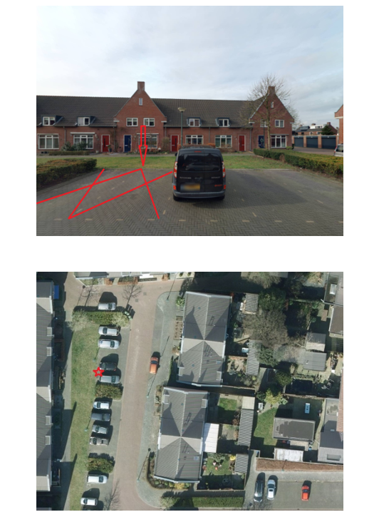
Nuenderbeekselaan ter hoogte van nummer 8
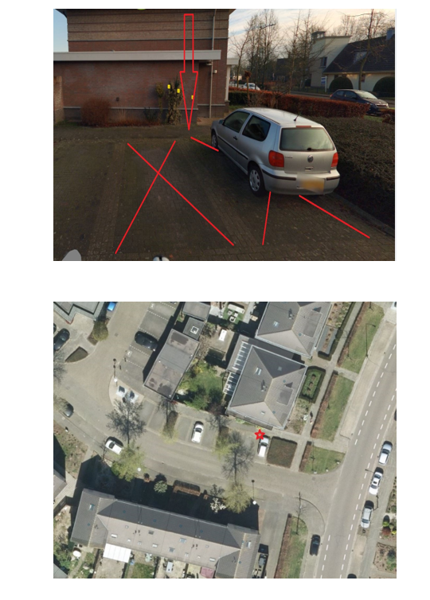
Bakertdreef ter hoogte van nummer 34
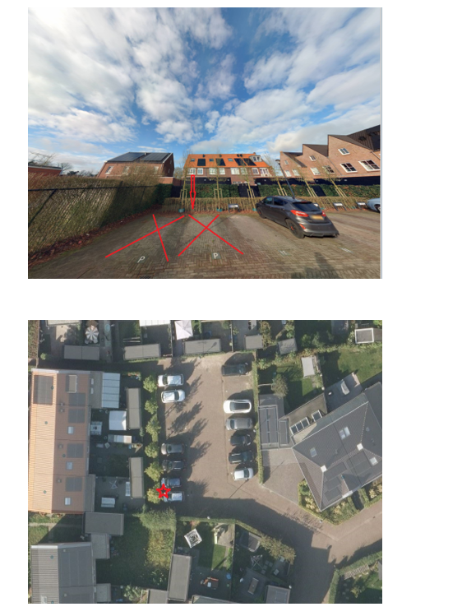
Vallestap ter hoogte van nummer 58
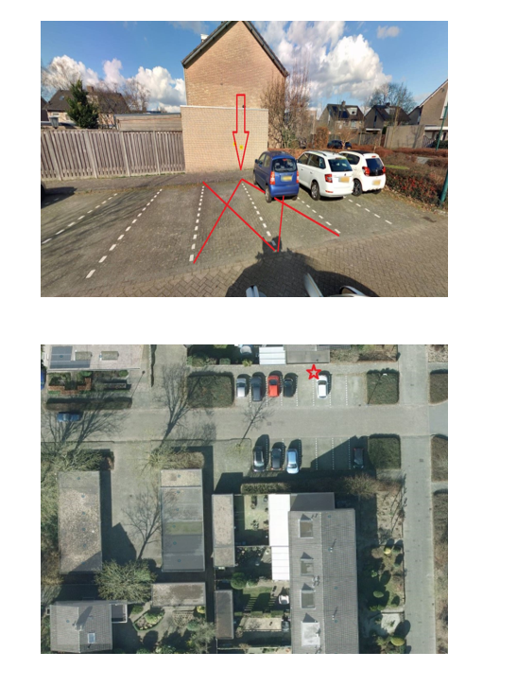
Lavendelstraat ter hoogte van nummer 19
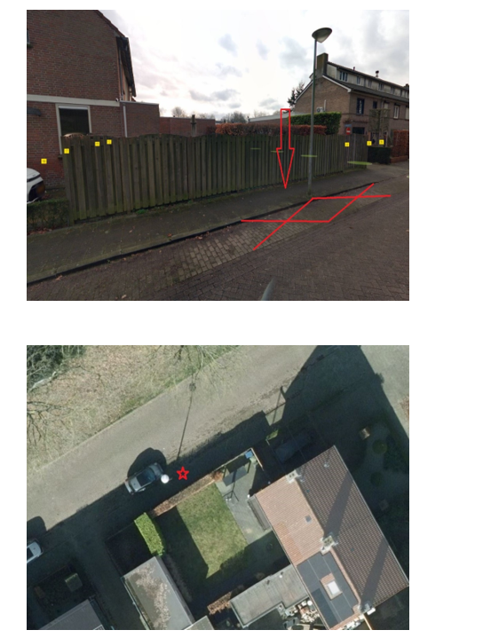
Het Steenen Huys ter hoogte van nummer 22
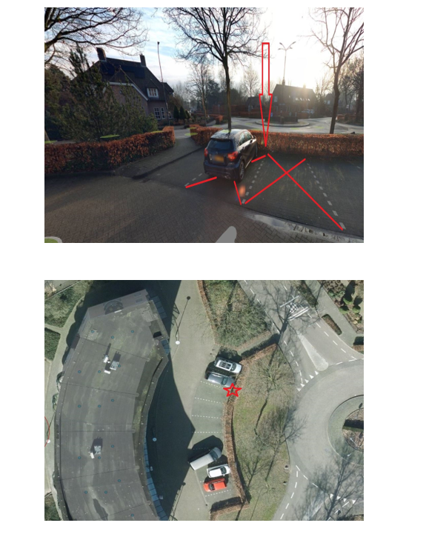
Duivendijk ter hoogte van nummer 9
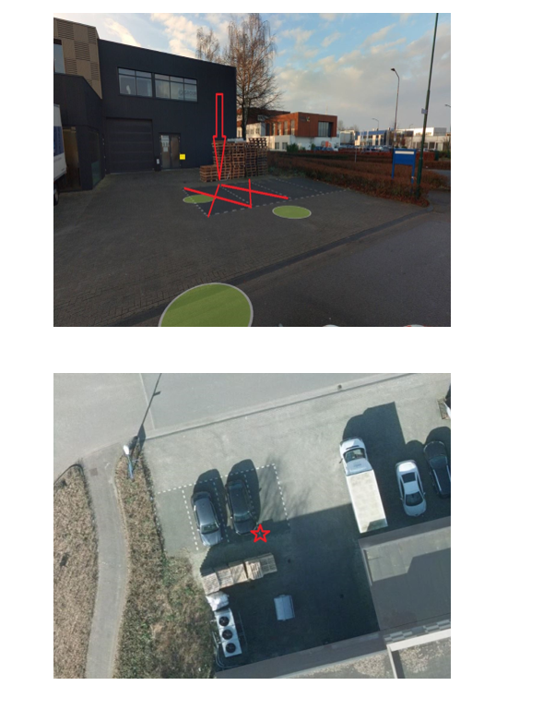
Hof van Wijck ter hoogte van nummer 5
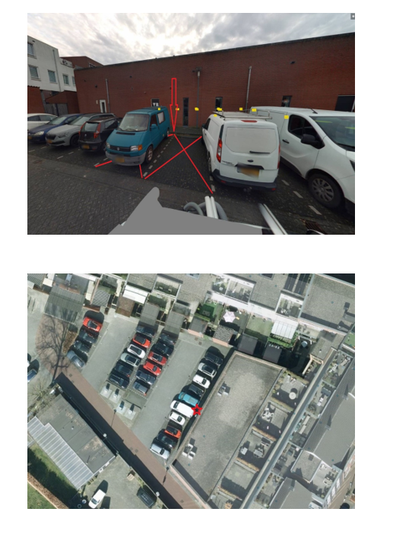
Heikampen ter hoogte van nummer 1
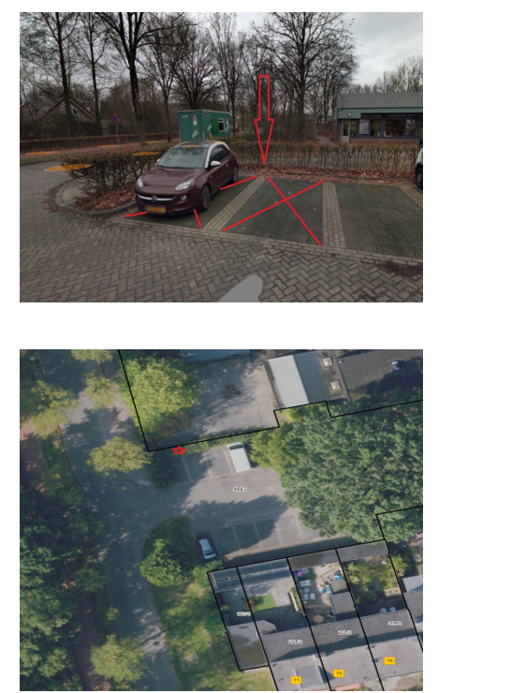
Molvense Erven ter hoogte van nummer 138
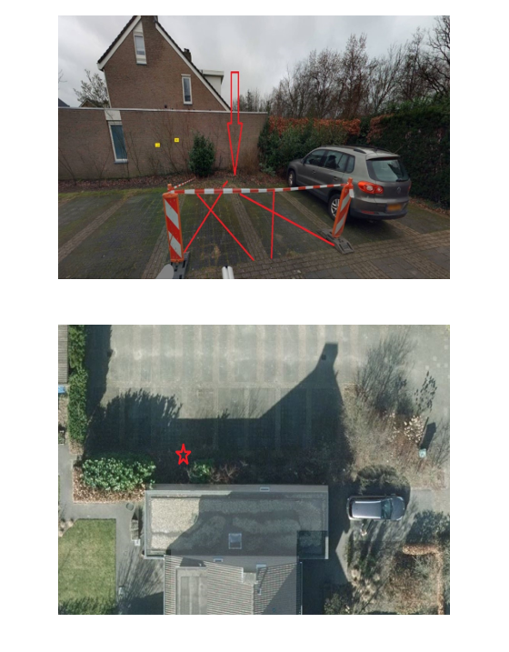
De Doorn ter hoogte van nummer 47
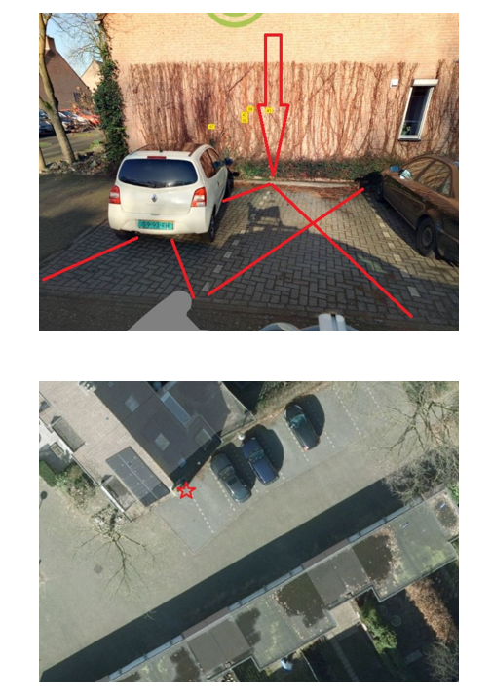
De Vroente ter hoogte van nummer 115
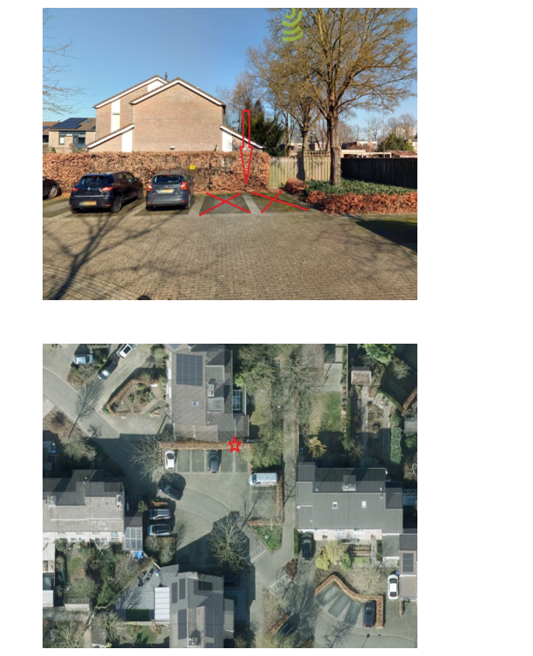
Wilgenstraat ter hoogte van nummer 2
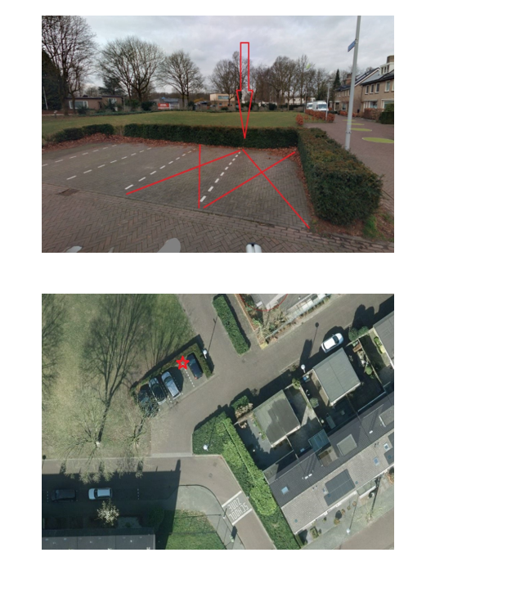
Schietbergen ter hoogte van nummer 102
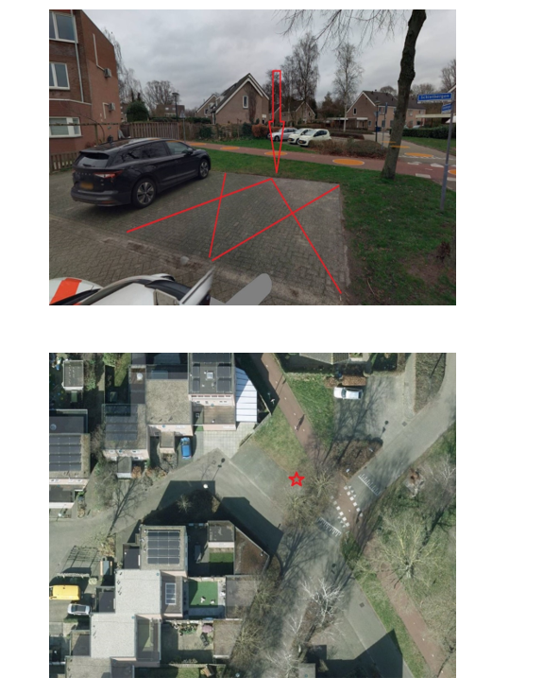
Tomakker ter hoogte van nummer 12
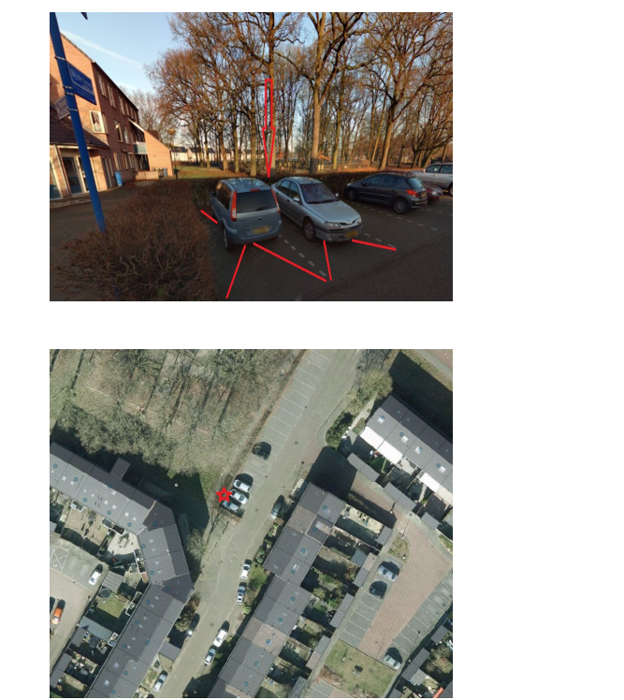
Bijlage 2: Wettelijk kader
Besluit administratieve bepalingen inzake het wegverkeer
Artikel 24
Verkeersbesluiten worden genomen na overleg met:
de korpschef,
(…)
Reglement verkeersregels en verkeerstekens 1990
Verkeersborden, bord model E08c (parkeergelegenheid alleen bestemd voor het opladen van elektrische voertuigen)
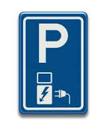
Wegenverkeerswet 1994
Artikel 2
De krachtens deze wet vastgestelde regels kunnen strekken tot:
het verzekeren van de veiligheid op de weg;
het beschermen van weggebruikers en passagiers;
het in stand houden van de weg en het waarborgen van de bruikbaarheid daarvan;
(…)
De krachtens deze wet vastgestelde regels kunnen voorts strekken tot:
het voorkomen of beperken van door het verkeer veroorzaakte overlast, hinder of schade alsmede de gevolgen voor het milieu, bedoeld in de Wet milieubeheer;
(…)
De krachtens deze wet vastgestelde regels kunnen voorts strekken tot:
het bevorderen van een doelmatig of zuinig energiegebruik;
(…)
Artikel 15
De plaatsing of verwijdering van de bij algemene maatregel van bestuur aangewezen verkeerstekens, en onderborden voor zover daardoor een gebod of verbod ontstaat of wordt gewijzigd, geschiedt krachtens een verkeersbesluit.
(…)
Artikel 18
Verkeersbesluiten worden genomen:
(…)
voor zover zij betreffen het verkeer op andere wegen door burgemeester en wethouders, of krachtens besluit van hen, door een door hen ingestelde bestuurscommissie.
(…)
Bijlage 3:
Niet eens met het besluit?
Indien u het niet eens bent met het besluit, kunt u binnen zes weken na de dag van verzending van dit besluit een bezwaar indienen. Dat kan op verschillende manieren:
Digitaal indienen bezwaarschrift
U kunt het bezwaarschrift digitaal indienen bij het college van burgemeester en wethouders van de gemeente Nuenen c.a. op de website https://www.nuenen.nl/bezwaar-maken. U vindt hier de informatie over het digitaal indienen van een bezwaarschrift. Via de knop “direct regelen” wordt u direct doorgeleid naar het formulier voor het digitaal indienen van uw bezwaarschrift. U dient hiervoor wel te beschikken over een elektronische handtekening (DigiD).
Schriftelijk indienen bezwaarschrift
U kunt uw bezwaar ook indienen in de vorm van een brief. Deze brief stuurt u naar het college van burgemeester en wethouders, Postbus 10.000, 5670 GA Nuenen.
In het bezwaarschrift moeten de volgende gegevens staan:
- uw naam
- uw adres
- de datum van verzending
- uw handtekening
- een omschrijving van het besluit waartegen u bezwaar maakt
- een uitleg waarom u bezwaar maakt
Voor de behandeling van het bezwaarschrift hoeft u niet te betalen.
Wat u kunt doen in spoedeisende gevallen
Als u bezwaar maakt, blijft het besluit geldig. Kunt u aantonen dat het besluit grote gevolgen voor u heeft? Dan kunt u in spoedeisende gevallen de voorzieningenrechter vragen maatregelen te treffen. De voorzieningenrechter kan dan beslissen dat het besluit nog niet mag ingaan. Dit kan alleen als u ook bezwaar heeft gemaakt. Het aanvragen van een voorlopige voorziening is niet gratis. U betaalt hiervoor griffierecht.
Wilt u een voorlopige voorziening aanvragen? Dat kan op verschillende manieren:
Digitaal indienen verzoekschrift voorlopige voorziening
U kunt het verzoekschrift digitaal indienen bij de voorzieningenrechter van de Rechtbank Oost-Brabant via https://mijn.rechtspraak.nl/start/burger. Daarvoor moet u wel beschikken over een elektronische handtekening (DigiD). Kijk op de genoemde site voor de precieze voorwaarden.
Schriftelijk indienen verzoekschrift voorlopige voorziening
U kunt het verzoekschrift ook indienen in de vorm van een brief. Deze brief stuurt u naar de voorzieningenrechter van de Rechtbank Oost-Brabant, Postbus 70.854, 5201 CZ ’s-Hertogenbosch.
Voor meer informatie kunt u telefonisch contact opnemen met de Rechtbank Oost-Brabant in ’s-Hertogenbosch via 073 – 6202020

